Mieux pêcher le carnassier au leurre : le phénomène de densité

(Extrait de 1max2peche)
Un leurre « suspending » permet de faire des pauses durant lesquelles le leurre reste immobile.
La densité est un paramètre physique qu’il est important de comprendre pour mieux pêcher. Cette notion est souvent confondue avec d’autre grandeur, comme le poids ou la masse, ou elle n’est parfois pas prise en compte par le pêcheur au leurre. Apprenons ensemble à connaitre cette grandeur et à utiliser nos connaissances en les appliquant à la pêche, sans pour autant avoir l’impression d’être sur les bancs des cours de physique/chimie du collège…

Bien comprendre la notion de densité, c’est aussi parfaire sa culture pêche et comprendre dans sa globalité les grandeurs et mécaniques physiques qui régissent la pêche au leurre.
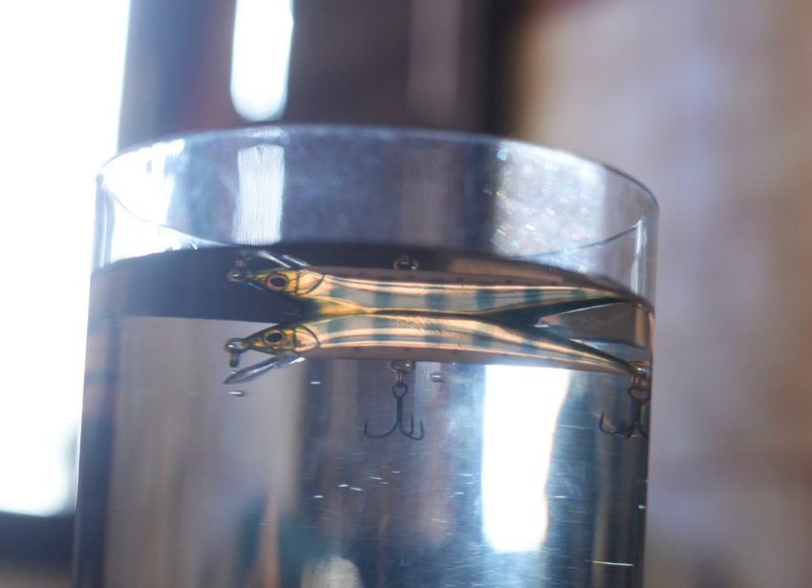
Un leurre flottant, moins dense que l’eau.

Rappel de physique
Définition de la densité : la densité d’un corps ou densité relative d’un corps est le rapport de sa masse volumique à la masse volumique d’un corps pris comme référence.
Deux questions se profilent déjà à l’horizon : qu’est que la masse volumique ? Quel est le corps de référence ?
- La masse volumique est une grandeur physique qui caractérise la masse d’un corps par unité de volume.
Cette grandeur est la masse d’un corps, exprimée en kilogramme par rapport à son volume en mètre cube (Unité en gramme/centimètre cube, kilogramme/litre, ou tonne/mètre cube). La masse volumique la plus connue est celle de l’eau. Un volume d’un litre d’eau (100 centimètres cube, soit 0,001 mètre cube) pèse 1kg. Sa masse volumique est de 1kg/1litre, soit 1g/cm³, 1kg/litre ou 1tonne/m³.
- Et cela tombe bien pour nous pêcheurs, car le corps de référence pour caractériser la densité est l’eau (pure à 4°C).
La densité d’un corps est donc une grandeur sans dimension et sans unité de mesure (ratio d’une masse volumique par rapport à une autre masse volumique, celle de l’eau). L’eau a une densité de 1.

Et le leurre dans tout ça ?
La densité permet aussi de caractériser la flottabilité d’un corps, puisqu’elle se calcule par-rapport à un liquide, corps de référence, qui est l’eau. En caricaturant et en coupant court, les pêcheurs disent souvent que si le leurre est plus lourd que l’eau, il coule. C’est vrai. Mais la vérité physique et complète est en fait qu’un leurre ayant une masse volumique plus grande que l’eau, va avoir une densité supérieure à 1 (supérieure à l’eau donc) et va couler. Mais ce raccourci est aussi la source d’erreur et de confusion. Plus mon leurre est lourd, plus il coule vite. Mon leurre est plus lourd qu’un autre leurre flottant, il va donc couler… En fait non !
Un tiny fry 38 S de 2 gr peut être plus dense qu’un Dexter Jerk de 100gr! Il ne faut pas oublier de prendre en compte le volume du leurre !
En fait, on ne peut pas non plus complètement jeter la pierre aux pêcheurs qui font cette confusion : avez-vous déjà vu la densité d’un leurre indiquée sur une boite de leurre ? Moi non ! L’indication donnée par les fabricants est la masse du leurre. En fait, les fabricants, nous indiquent la masse du leurre car c’est une information surement plus utile pour adapter sa canne, son moulinet et son fil… Mais en termes de pêche, la densité n’est pas précisée. Du moins pas quantifiée. Les seules indications résident dans des codes tel que F pour Flottant (floating), SP pour suspending (neutre, reste suspendu sans couler ni flotter), S pour Sinking (coulant) et HW Heavy Weight (pour très lourd). Notez d’ailleurs qu’en anglais aussi, on parle de masse (weight) et non directement de densité (« High Density » par exemple). Il faut se fier à ces indications à moins de mesurer le volume de vos leurres et calculer la masse volumique et donc la densité, mais cette opération est plutôt fastidieuse et imprécise avec des moyens artisanaux…
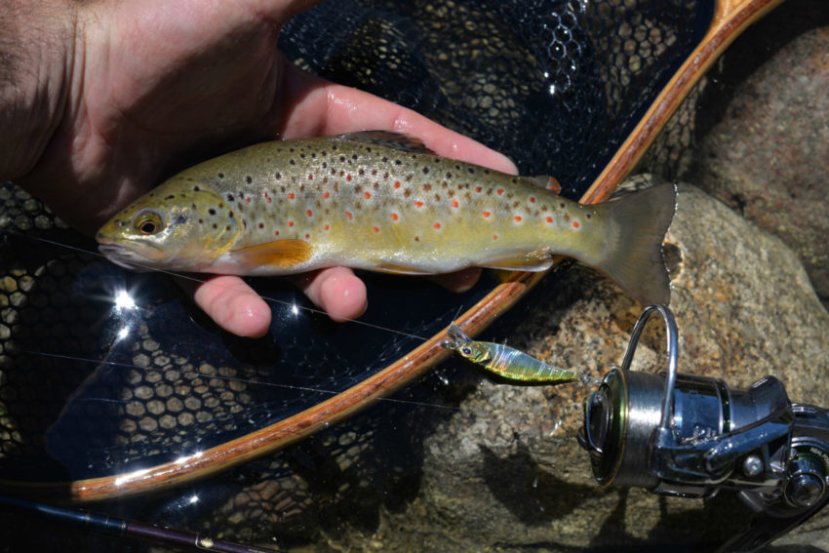
Les leurres denses, lourds et compact sont adaptés à la truite en rivière.

Eau salée et température
Pour les plus attentifs, on remarque un peu plus haut que le corps de référence est l’eau pure (H₂O) à 4°C. Cela n’est pas négligeable, car en mer, où l’eau est salée, ou en eau très froide ou très chaude, la densité de votre leurre est la même, mais sa flottabilité va changer. En effet, le corps liquide dans lequel va évoluer votre leurre a une densité moins proche de 1. Dans l’Atlantique, 1cm³ d’eau va peser environ 1,025 g au lieu de 1 g pour l’eau douce. Cela représente un écart de 2,5%.
L’eau douce va avoir une densité proche de 1. L’eau salée va avoir une densité de 1,025. Ce qui veut dire qu’un leurre est plus flottant (l’exemple extrême étant la mer morte, très salée dans laquelle nous flottons sans effort). Si un leurre très coulant et dense en eau douce reste coulant et dense en mer, un leurre suspending peut lui se révéler flottant en mer et un leurre très peu coulant peut être suspending. C’est assez embarrassant lorsque l’on veut pêcher creux au poisson nageur ou laisser couler son leurre. En mer, il faut donc pêcher un peu plus dense qu’en eau douce. A volume égal, le leurre est plus lourd. On remarque d’ailleurs que les gammes de poissons nageurs japonais adaptés à la pêche en mer sont souvent lourds et compacts, donc denses. La majorité des poissons nageurs sont coulants, très coulants ou flottants mais peu sont suspending et spécifiques aux pêches en mer.
Moins visible encore, la température de l’eau influence aussi la flottabilité d’un leurre. Si cela est quasiment négligeable pour un leurre, j’imagine que pour une micro nymphe sur hameçon de 20 ou une ligne au coup lestée au dixième de gramme près, cela doit avoir une légère influence…
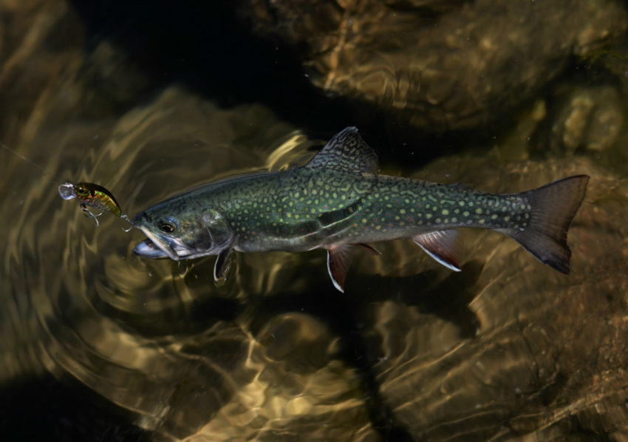
En lac, les leurres denses, coulants rapidement, permettent de pêcher creux.

Quelques exemples de matériaux
Pour la conception des leurres, les fabricants utilisent quelques matériaux assez connus pour ajuster la densité des leurres et les rendre plus ou moins coulants. En voici quelques-uns.
- Le plomb, peu couteux et très utilisé est un métal très dense. Il est malléable et assez facile à mettre en œuvre. Sa densité est de 11,3.
- Le Laiton, moins dense que le plomb, est lui aussi très utilisé et inoxydable, il possède une densité de 8,73.
- Plus récemment utilisé, le tungstène est très dense. Il permet des montages lourds avec un volume restreint et discret. Sa densité est de 19,25. Sa dureté et sa haute température de fusion (3400°C, la plus haute de tous les métaux) offre une mise en œuvre assez délicate et il est souvent façonné dans des moules par frittage (technique d’agglomération différente de la fusion). Notez qu’à volume égal, une bille tungstène sera plus de deux fois plus lourde qu’une bille en laiton !
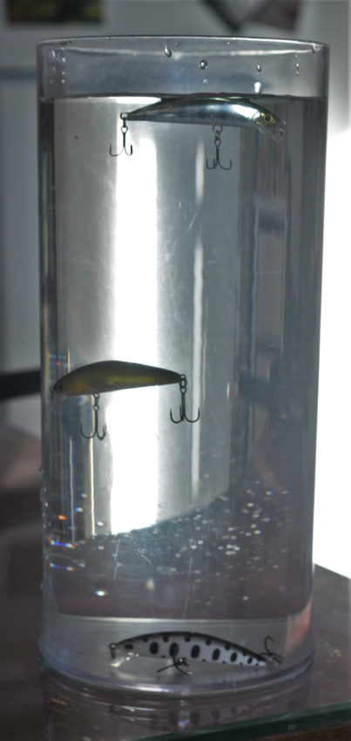
3 densités, flottant, suspending et coulant.

